Управление курсом судна на основе нечеткого ПИД-регулятора
Ван Фуминь¹, З. М. Абдуллаева², Ли Ихань³
Санкт-Петербургский государственный электротехнический университет
«ЛЭТИ» им. В.И. Ульянова (Ленина)
1870325458@qq.com¹, zmabdullaeva@etu.ru², 1309799357@qq.com³

Аннотация. Построение математической модели движения Номото для судна. Разработаны нечеткие правила и симуляционный контроллер для онлайн-оптимизации параметров PID в реальном времени. Проведено сравнительное исследование с традиционным PID-регулированием при различных скоростях хода и добавлении случайных возмущений, при анализе влияния разных методов управления на курс судна.
Ключевые слова: PID, Fuzzy, управление курсом судна, нечеткий ПИД-регулятор, модели Номото

Введение
В настоящее время основными алгоритмами управления курсом судна являются классический PID-регулятор, метод Backstepping, метод Ляпунова, скользящий режим управления, нейросетевое управление, нечёткое управление, а также комбинированные интеллектуальные методы управления. [1]
PID-регуляторы, благодаря своей простой структуре и ясному физическому смыслу, демонстрируют высокую эффективность в сценариях с точными математическими моделями и до сих пор широко применяются в инженерной практике. Однако традиционная PID-регулировка часто не способна обеспечить требуемую точность управления курсом. В отличие от этого, нечёткое управление позволяет формулировать правила управления на основе экспертного опыта без строгой математической модели, достигая при этом высокого качества регулирования. [2]
Таким образом, в данной работе предлагается разработать гибридный нечёткий регулятор, интегрирующий классическую PID-технологию. На основе практического опыта регулирования параметров PID-регулятора формулируются соответствующие правила нечёткого управления, что обеспечивает динамическую адаптацию коэффициентов PID и позволяет достичь стабилизации курса судна.

Математическая модель системы управления курсом судна

Параметры модели судна и система координат движения
В данной статье в качестве примера рассматривается экспериментальное судно «Юйлун». Параметры приведены в табл. 1. [3]
- Параметры моделирования Yulong
Справочные данные | Численная величина
Длина между перпендикулярами L (m) | 126
Ширина (формованная) B (m) | 20.8
Осадок судна d (m) | 8.0
Объем водоизмещения (m³) | 14 278.1
Пробная скорость V (kn) | 15
Площадь руля направления R_{a} (m²) | 18.8
Коэффициент блокировки C_{b} | 0.681
Продольный центр тяжести X_{G} (m) | 0.25

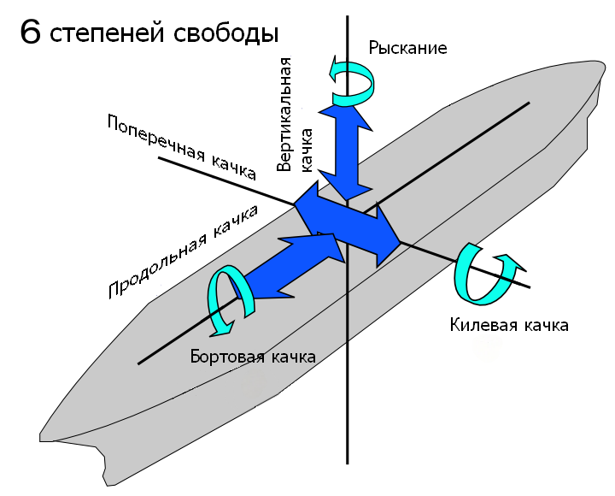
- Связанная система координат судна
Для описания движения движущихся объектов обычно используется инерциальная система координат. Но в процессе реального движения на морской поверхности судно, как правило, может быть аппроксимировано твёрдым телом с шестью степенями свободы. [4] Для удобства описания его движения была построена связанная система координат, схематически изображённая на рис. 1.
Для упрощения анализа взаимосвязи угла курса ψ и угла перекладки руля δ, при соблюдении требований исследования, можно пренебречь движениями по крену, дифференту и вертикальному перемещению (подскоку).
Ограничившись рассмотрением бокового смещения (дрейфа), поступательного движения и рыскания, динамику судна сводят к трёхстепенной математической модели движения. Можно получить формулу (1).
(1)
где v – поперечная скорость, r – угловая скорость рыскания, δ – угол перекладки руля, m – масса судна, m_{y} – присоединённая масса в поперечном направлении, m_{x} – присоединённая масса в продольном направлении, u₀ – опорная продольная скорость (установившаяся скорость движения судна), Y_{v} – гидродинамический коэффициент, отражающий влияние поперечной скорости v на боковую силу, Y_{r} – гидродинамический коэффициент, отражающий влияние угловой скорости рыскания r на боковую силу, Y_{δ} – Гидродинамический коэффициент, отражающий влияние угла перекладки руля δ на боковую силу, I_{M} – момент инерции судна относительно вертикальной оси, J_{M} – присоединённый момент инерции, N_{v} – гидродинамический коэффициент, отражающий влияние поперечной скорости v на момент рыскания, N_{r} – гидродинамический коэффициент, отражающий влияние угловой скорости рыскания r на момент рыскания, N_{δ} – гидродинамический коэффициент, отражающий влияние угла перекладки руля δ на момент рыскания.

Математическая модель движения Номото (Nomoto)
С точки зрения структурных различий, математические модели движения судов можно разделить на два типа: гидродинамические модели и модели типа «отклик».
Ключевые различия: гидродинамические модели требуют глубокого анализа физических процессов, но обеспечивают высокую точность. Модели «отклик» упрощают расчёты и удобны для практического применения в системах управления.
Модель типа «отклик» для судовых систем была впервые предложена учёным Кэнсаку Номото, который рассматривал судно как единую динамическую систему управления, где угол перекладки руля, курсовой угол или угловая скорость рыскания выступали в качестве отклика системы. На основе анализа связи между входными и выходными параметрами он разработал модель первого порядка типа «отклик». В дальнейшем, исходя из линейной математической модели движения судна, Номото расширил подход, создав модель второго порядка типа «отклик». Формулы (2) и (3) можно получить из формулы (1).
(2)
(3)
В результате исследований управляемости судов Кэнсаку Номото вывел дифференциальное уравнение первого порядка реакции судна на перекладку руля, получившее название модели Номото, как показано в формуле (4)
(4)
где T – постоянная времени корабля (s)(T=T₁+T₂-T₃), K – коэффициент усиления управления курсом судна (s⁻¹).
При движении судна наличие возмущающих воздействий недетерминированной природы приводит к проявлению нелинейных характеристик его динамики. В целях повышения точности математического описания поведения судна в работе используется нелинейная версия модели Номото первого порядка, как показано в (5).
(5)
где α – нелинейные коэффициент (s² /rad² ).

Математическая модель рулевой машины
Рулевая машина в процессе реального управления обладает динамическим запаздыванием, что в определённой степени влияет на точность управления курсом. Обычно рулевую машину можно рассматривать как инерционное звено первого порядка
(6)
где δ_{E} – угол командного руля направления, T_{E} – постоянная времени сервопривода, обычно около 2,5 секунды.
При моделировании рулевого механизма необходимо учитывать фактическое положение рулевого механизма, то есть насыщенную нелинейность рулевого механизма, поэтому также следует соблюдать ограничения на угол поворота руля и скорость поворота: ，скорость руля .

Проектирование нечёткого PID-регулятора для управления курсом судна

Проектирование нечёткого PID-регулятора
Нечеткая настройка параметров PID заключается в установлении нечеткой зависимости трех параметров PID (Kp, Ki, Kd) от ошибки (e) и скорости изменения ошибки (ec). В процессе работы система непрерывно отслеживает e и ec, а затем проводит онлайн-корректировку параметров на основе принципов нечеткого управления. Это позволяет адаптировать параметры к различным требованиям, предъявляемым разными значениями e и ec, обеспечивая тем самым оптимальные динамические и статические характеристики управляемого объекта. Настройка параметров PID требует учета взаимного влияния трех параметров в разные моменты времени.
Интервалы подмножеств переменных ee и ec принадлежности заданы как smf, zmf и trimf. Интервалы подмножеств переменных K_{p}, K_{i}, K_{d} использованием треугольной функции принадлежности trimf, как показано на рис. 2.

Разработка правил нечёткого управления
На основе приведенного выше опыта правила нечеткого управления для ΔK_{p}, ΔK_{i}, ΔK_{d} показаны в табл. 2 [5].
- Правила управления для Δk_{p}, Δk_{i}, Δk_{d}
ec  e | NB | NM | NS | ZO | PS | PM | PB
NB | PB NB PS | PB NM NB | PM NM NB | PM NM NB | PS  NS NB | PS  ZE NM | ZE  ZE  ZE
NM | PB NB PS | PM NM NB | PM NM NB | PS  NS NM | PS  NS NM | ZE  ZE NS | NS  ZE  ZE
NS | PM NB ZE | PM NB NM | PS  NS NM | PS  NS NM | ZE  ZE NS | NS  PS  NS | NS  PS  PS
ZE | PM NM ZE | PS  NB NM | PS  NS NS | ZE  ZE  ZE | NS  PS  NS | NS PM NS | NM PM PM
PS | PS NM ZE | PS  NS NS | ZE  ZE  ZE | NS  PS  ZE | NS  PS  ZE | NM PM ZE | NM PB  PB
PM | PS  ZE  PB | ZE  ZE  ZE | NS  PS  PS | NS  PS  PS | NM PM PS | NM PB  PS | NB PB  PB
PB | ZE  ZE  PB | NS  ZE  ZE | NS  PS PM | NM PM PM | NM PM PS | NB PB  PS | NB PB  PB

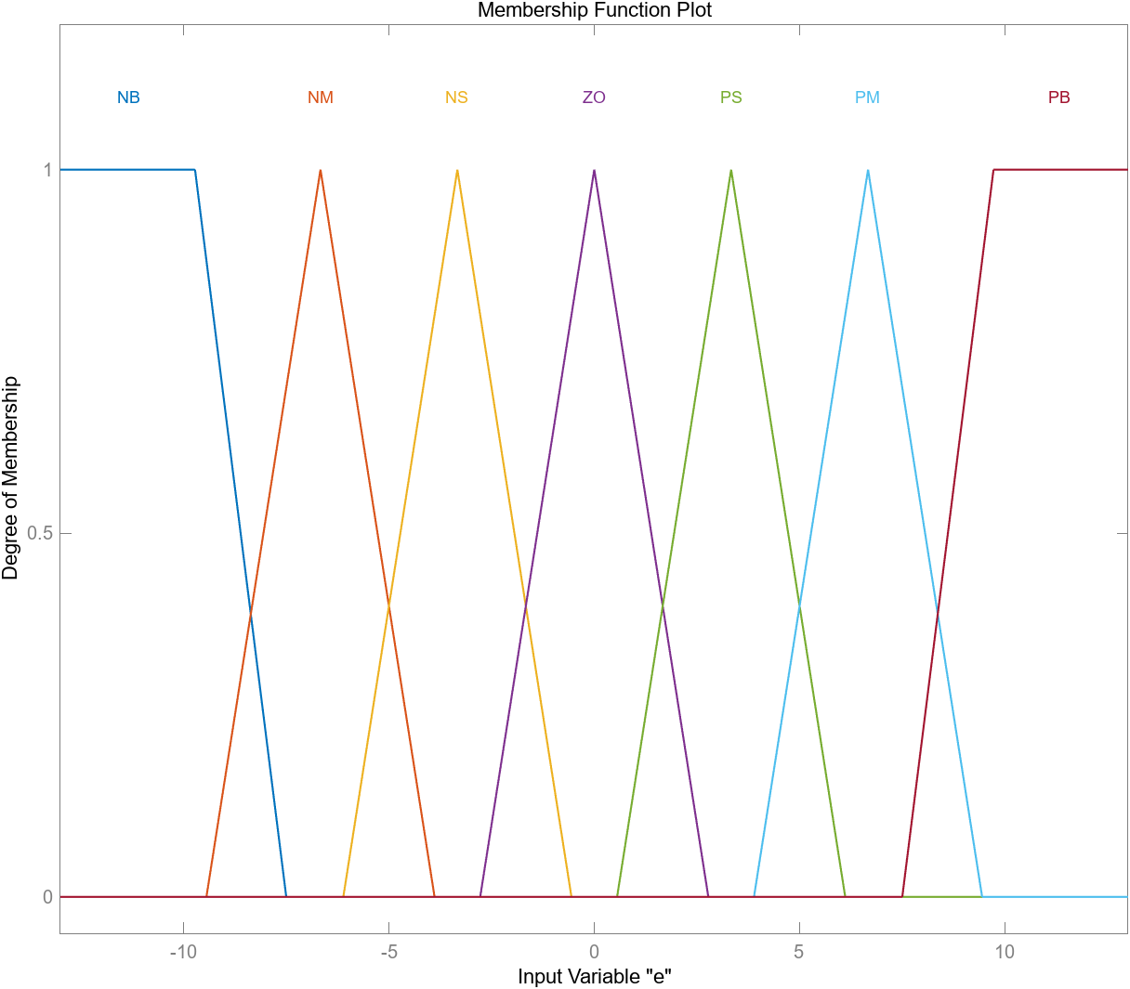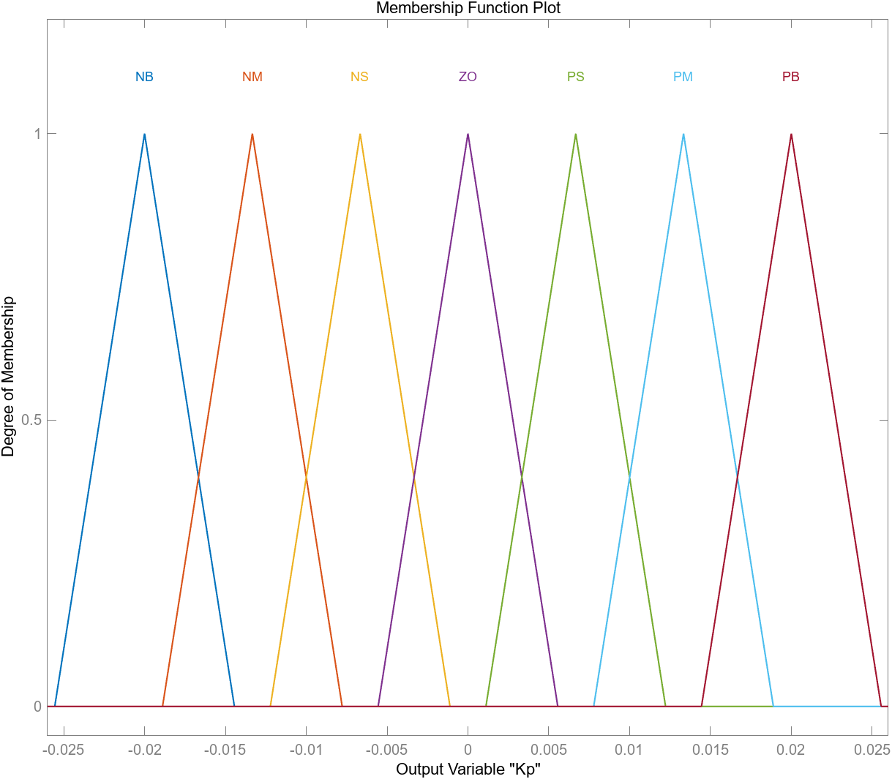
- Универсум принадлежности и функция принадлежности
Нечеткий вывод в этой статье использует метод правил максимума и минимума Мамдани. Дефаззификация использует метод центра тяжести для уточнения нечетких величин и получения величин настройки параметра ПИД ΔK_{p}, ΔK_{i}, ΔK_{d}. Формула коррекции параметров ПИД.
(7)

Имитационный анализ и сравнительное исследование
Путем повторных испытаний получены начальные значения параметров традиционного нечеткого ПИД-регулятора: K_{p}0=0.1, K_{i}0=0.0000012, K_{d}0=11.5.
Конкретные параметры уравнения Номото можно получить из табл. 1 параметров: коэффициент усиления K = 0.478, постоянная времени T = 216, α = 30, постоянная времени сервопривода T_{E} = 2.5.
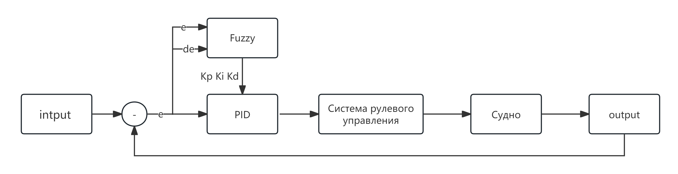
- Структурная схема системы управления
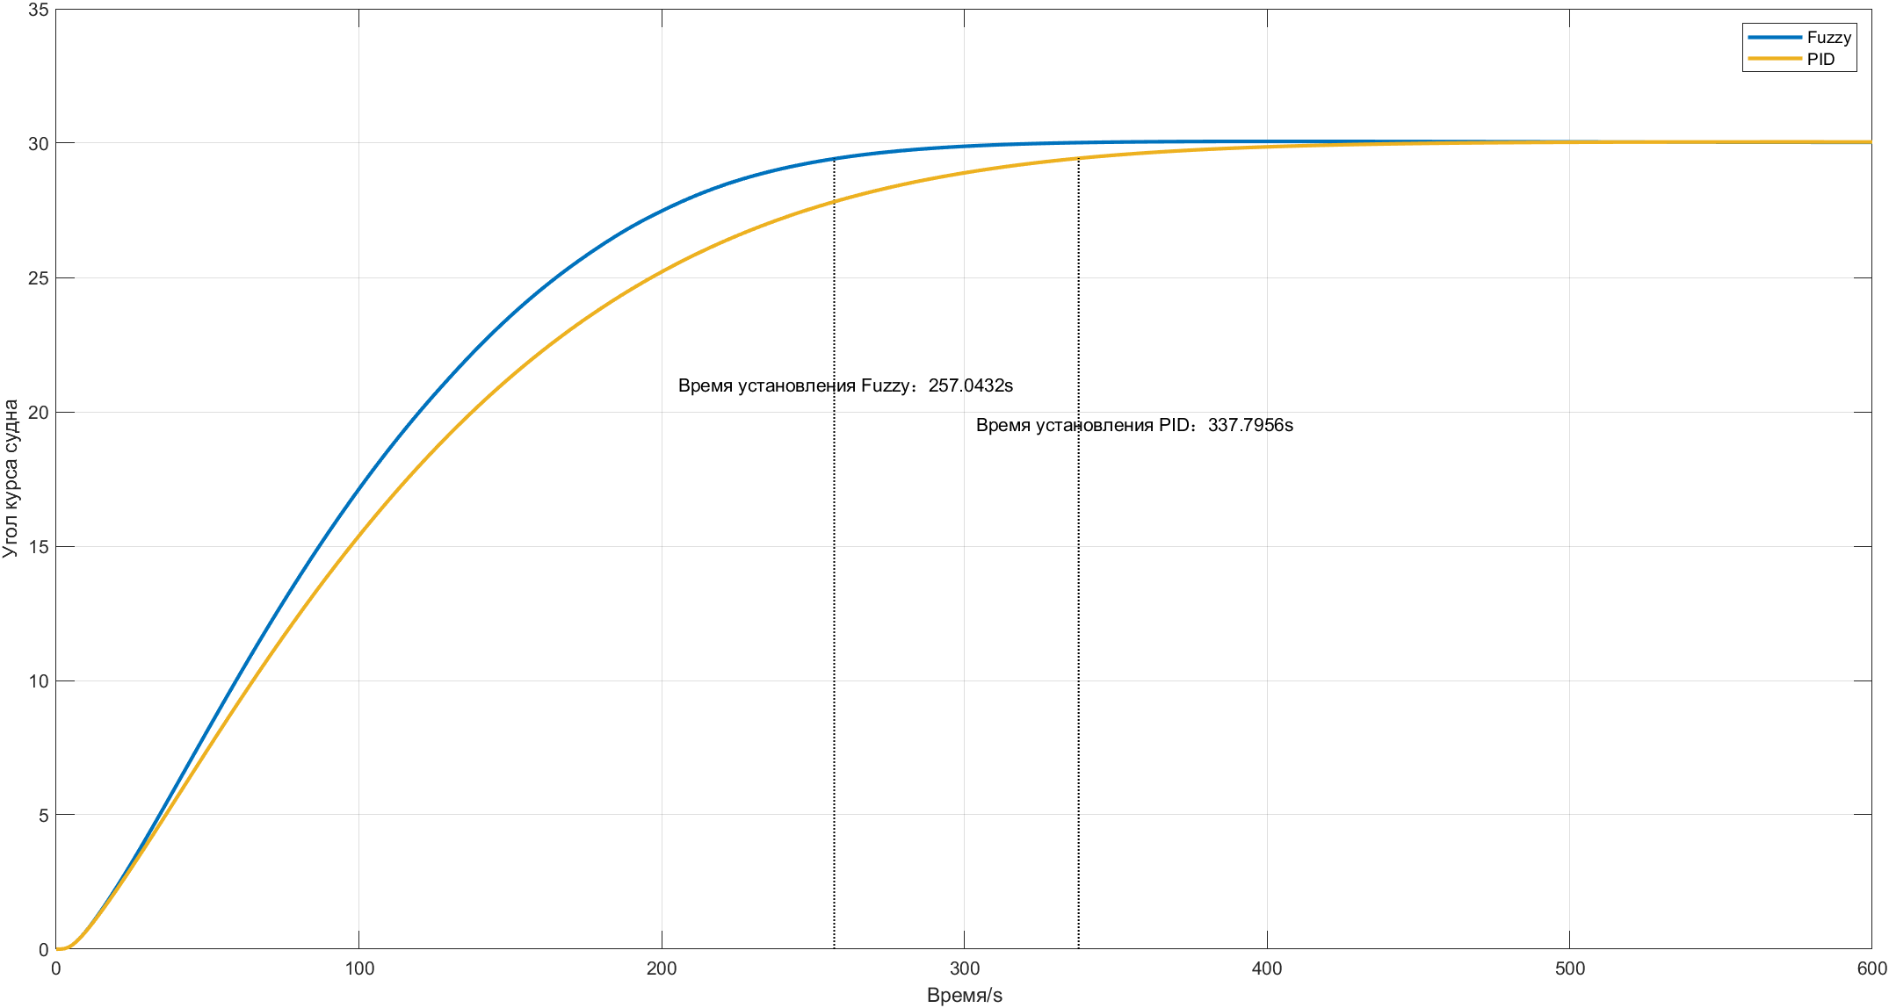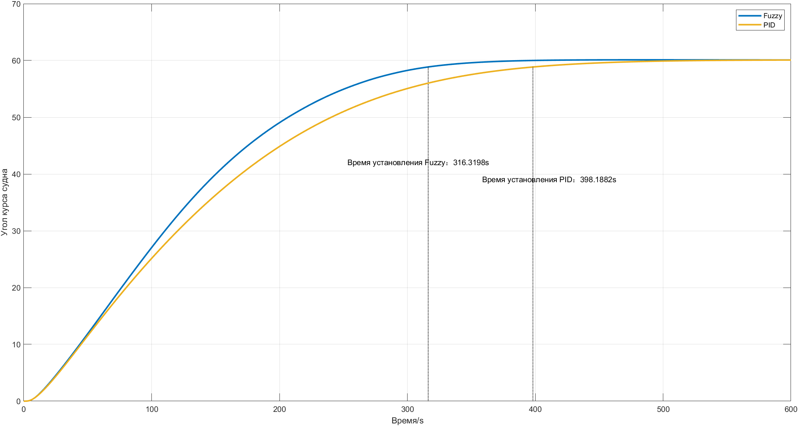
- Угол курса судна при заданном курсе 30 и 60
Математическая модель судна построена в Simulink с использованием формул (5) и формул (6). Структурная схема представлена на рис. 3.
Исходные параметры ПИД: K_{p}=0.1, K_{i}=0.000001, K_{d}=10.

Заключение
Предложенная система нечёткого управления обеспечивает онлайн-оптимизацию параметров ПИД (K_{p}, K_{i}, K_{d}) по правилам из табл. 2, что подтверждает правильность нечетких правил.
Как показано на рис. 4 при изменении курса (30 и 60) нечеткий регулятор обеспечивает на 20% более быстрое время установления, чем традиционный ПИД-регулятор.

Список литературы
- Zhao Z., Zhang Q. Adaptive self-regulation PID tracking control for the ship course // Chinese Journal of Ship Research [中国船舶研究杂志], 2019, vol. 14, no. 3, pp. 145-151.
- Wang Q. Autonomous sailboat track following control // World Robotic Sailing championship and International Robotic Sailing Conference, 2015. pp. 125-136.
- Jia X., Yan Y. Mathematical model of ship motion [船舶运动数学模型]. Dalian, Dalian Maritime University, 2003. 210 p.
- Yan Y., Yu X., Jia X. Design of adaptive robust PID autopilot for ship course control. // Journal of Wuhan Transportation University [舶航向自适应鲁棒PID自动舵设计«武汉交通大学学报»], 1999, vol. 23, no. 6, pp. 594-598.
- Ma Z. Research on Course Control Based on Improved Smith Predictive Fuzzy PID [基于改进型Smith预估模糊PID的航向控制研究]. Dalian Maritime University, 2020. 45 p.

